温州市市场监督管理局2021年度政府信息公开
工作报告

根据《中华人民共和国政府信息公开条例》要求，特向社会公布温州市市场监督管理局2021年度信息公开工作报告。本年报中所列数据的统计期限自2021年1月1日起至2021年12月31日止。如有任何疑问，请与温州市市场监督管理局办公室联系（地址：温州市鹿城区市府路496号，电话：0577-89660109）。
- 总体情况
（一）主动公开：2021年本机关通过部门网站等平台主动公开本局规范性文件 1件，其它政策文件19件，人事任免文件12件，通知公告223件，政策文件20件，重点领域食品药品信息95件，政策解读3件，另外本机关牵头制定《温州市质量强市“十四五”发展规划》，局主要领导在温州都市报上进行了解读发布。全年协同举办新闻发布会6场，有效满足了社会信息共享需求；及时更新政府信息公开指南、内设机构、领导成员、办公地址、联系方式等信息，明确公众获取主动公开和依申请公开信息的主要渠道和具体方式。

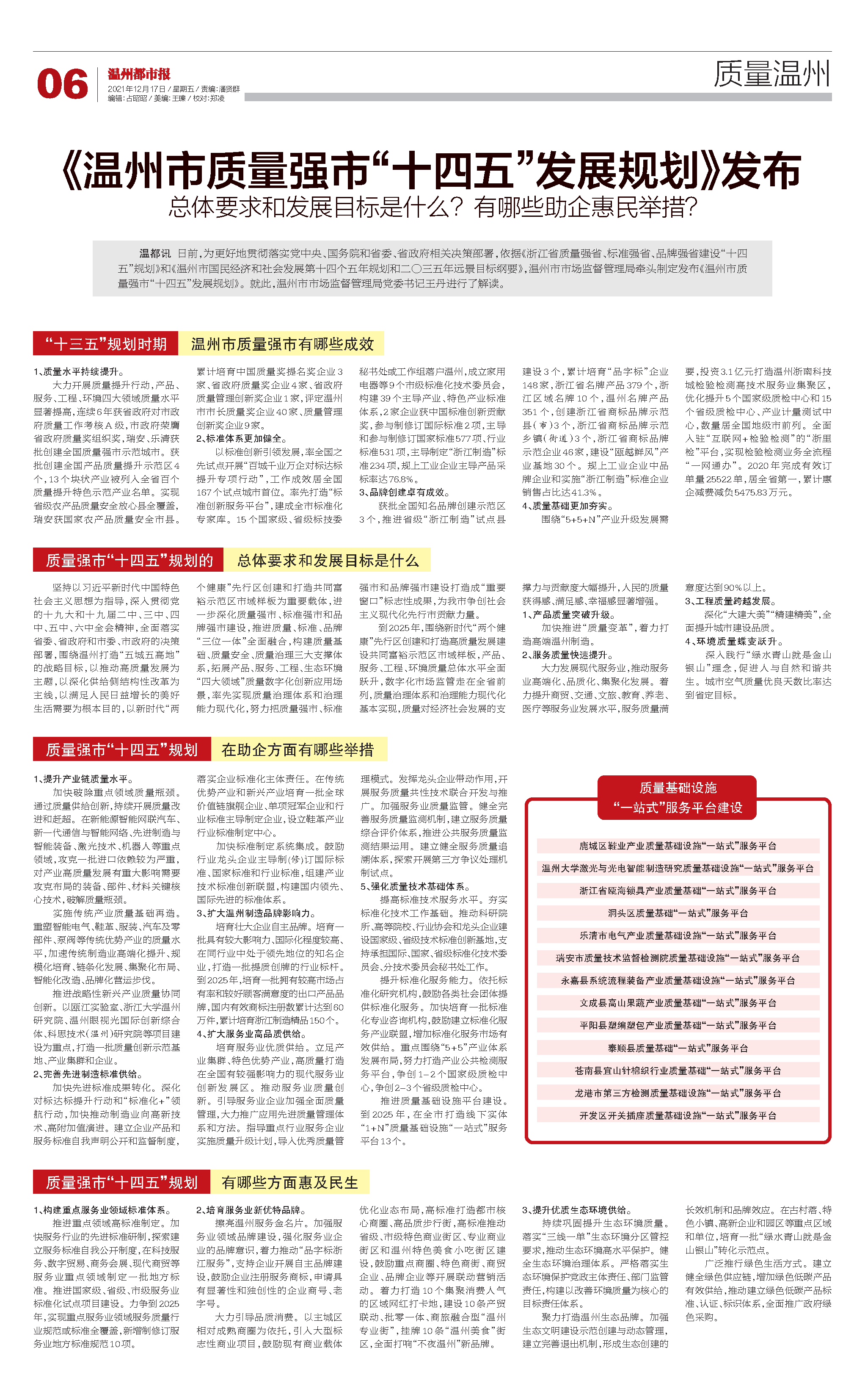

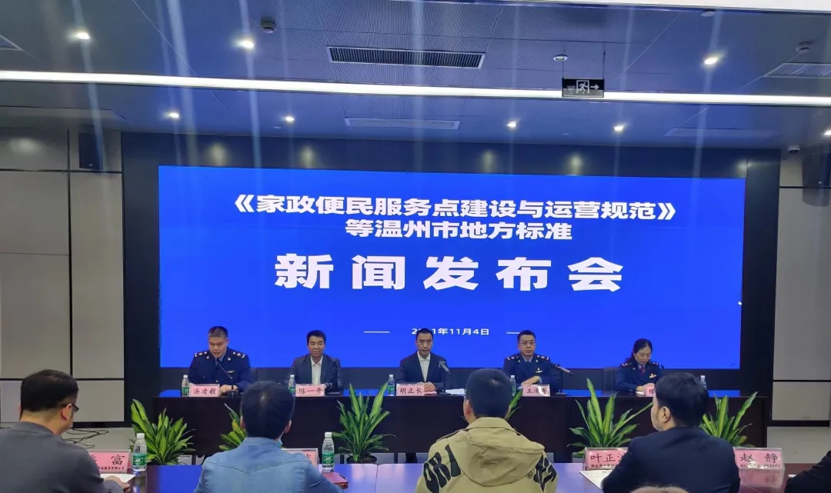

（二）依申请公开：依法做好依申请公开工作，保障公众合法权益。以完善内部制度为抓手，全面规范政府信息公开申请接收、登记、审核、补正、办理、答复、送达、归档等各环节要求。全年依法规范受理答复政府信息公开申请16件。其中予以公开4件，部分公开1件,无法提供6件（本机关不掌握相关政府信息），不予处理5件（信访举报投诉类申请）。

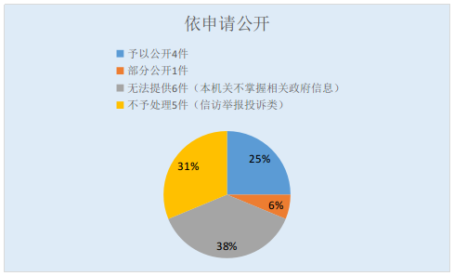
（三）政府信息规范管理：一是严格落实保密审查要求。明确政府信息公开的公文属性界定、保密审查流程要求，做到依法保密、依法公开。二是严格信息发布审核流程。建立信息发布审核机制、严格执行“分级审核、先审后发、授权发布”程序，未经审核的信息一律不得发布，确保内容准确。
（四）平台建设：积极推进门户网站“政府信息公开”专栏建设，根据市政府信息公开办的统一部署和要求，对原有“政府信息公开”专栏的法定主动公开内容进行了整合，为信息公开提供了高效、便捷的载体。充分发挥信息公开主阵地作用，进一步丰富专栏的信息。
（五）监督保障：一是建立和完善内部管理制度，保障政府信息公开工作的顺利运行，坚持履行服务承诺制、限时办结制等行政效能制度，确保政府信息公开工作取得实效。 二是严格落实信息公开工作纳入年终单位处室考核考绩，充分运用考核手段，加强过程监测和年度考评。
二、主动公开政府信息情况
第二十条第（一）项
信息内容 | 本年制发件数 | 本年废止件数 | 现行有效件数
规章 | 0 | 0 | 0
行政规范性文件 | 1 | 6 | 31
第二十条第（五）项
信息内容 | 本年处理决定数量
行政许可 | 6549
第二十条第（六）项
信息内容 | 本年处理决定数量
行政处罚 | 119
行政强制 | 0
第二十条第（八）项
信息内容 | 本年收费金额（单位：万元）
行政事业性收费 | 0

三、收到和处理政府信息公开申请情况

（本列数据的勾稽关系为：第一项加第二项之和，等于第三项加第四项之和） |  |  | 申请人情况
 |  |  | 自然人 | 法人或其他组织 |  |  |  |  | 总计
 |  |  | 自然人 | 商业  企业 | 科研  机构 | 社会公益组织 | 法律服务机构 | 其他 | 总计
一、本年新收政府信息公开申请数量 |  |  | 15 | 1 | 0 | 0 | 0 | 0 | 16
二、上年结转政府信息公开申请数量 |  |  | 0 | 0 | 0 | 0 | 0 | 0 | 0
三、本年度办理结果 | （一）予以公开 |  | 4 | 0 | 0 | 0 | 0 | 0 | 4
三、本年度办理结果 | （二）部分公开（区分处理的，只计这一情形，不计其他情形） |  | 1 |  | 0 | 0 | 0 | 0 | 1
三、本年度办理结果 | （三）不予公开 | 1.属于国家秘密 | 0 | 0 | 0 | 0 | 0 | 0 | 0
三、本年度办理结果 | （三）不予公开 | 2.其他法律行政法规禁止公开 | 0 | 0 | 0 | 0 | 0 | 0 | 0
三、本年度办理结果 | （三）不予公开 | 3.危及“三安全一稳定” | 0 | 0 | 0 | 0 | 0 | 0 | 0
三、本年度办理结果 | （三）不予公开 | 4.保护第三方合法权益 | 0 | 0 | 0 | 0 | 0 | 0 | 0
三、本年度办理结果 | （三）不予公开 | 5.属于三类内部事务信息 | 0 | 0 | 0 | 0 | 0 | 0 | 0
三、本年度办理结果 | （三）不予公开 | 6.属于四类过程性信息 | 0 | 0 | 0 | 0 | 0 | 0 | 0
三、本年度办理结果 | （三）不予公开 | 7.属于行政执法案卷 | 0 | 0 | 0 | 0 | 0 | 0 | 0
三、本年度办理结果 | （三）不予公开 | 8.属于行政查询事项 | 0 | 0 | 0 | 0 | 0 | 0 | 0
三、本年度办理结果 | （四）无法提供 | 1.本机关不掌握相关政府信息 | 4 | 1 | 0 | 0 | 0 | 0 | 5
三、本年度办理结果 | （四）无法提供 | 2.没有现成信息需要另行制作 | 1 |  | 0 | 0 | 0 | 0 | 1
三、本年度办理结果 | （四）无法提供 | 3.补正后申请内容仍不明确 | 0 | 0 | 0 | 0 | 0 | 0 | 0
三、本年度办理结果 | （五）不予处理 | 1.信访举报投诉类申请 | 5 | 0 | 0 | 0 | 0 | 0 | 5
三、本年度办理结果 | （五）不予处理 | 2.重复申请 | 0 | 0 | 0 | 0 | 0 | 0 | 0
三、本年度办理结果 | （五）不予处理 | 3.要求提供公开出版物 | 0 | 0 | 0 | 0 | 0 | 0 | 0
三、本年度办理结果 | （五）不予处理 | 4.无正当理由大量反复申请 | 0 | 0 | 0 | 0 | 0 | 0 | 0
三、本年度办理结果 | （五）不予处理 | 5.要求行政机关确认或重新出具已获取信息 | 0 | 0 | 0 | 0 | 0 | 0 | 0
三、本年度办理结果 | （六）其他处理 | 1.申请人无正当理由逾期不补正、行政机关不再处理其政府信息公开申请 | 0 | 0 | 0 | 0 | 0 | 0 | 0
三、本年度办理结果 | （六）其他处理 | 2.申请人逾期未按收费通知要求缴纳费用、行政机关不再处理其政府信息公开申请 | 0 | 0 | 0 | 0 | 0 | 0 | 0
三、本年度办理结果 | （六）其他处理 | 3.其他 | 0 | 0 | 0 | 0 | 0 | 0 | 0
三、本年度办理结果 | （七）总计 |  | 15 | 1 | 0 | 0 | 0 | 0 | 16
四、结转下年度继续办理 |  |  | 0 | 0 | 0 | 0 | 0 | 0 | 0

四、政府信息公开行政复议、行政诉讼情况

行政复议 |  |  |  |  | 行政诉讼
结果维持 | 结果  纠正 | 其他  结果 | 尚未  审结 | 总计 | 未经复议直接起诉 |  |  |  |  | 复议后起诉
 |  |  |  |  | 结果  维持 | 结果  纠正 | 其他  结果 | 尚未  审结 | 总计 | 结果  维持 | 结果  纠正 | 其他  结果 | 尚未  审结 | 总计
0 | 0 | 0 | 0 | 0 | 0 | 0 | 0 | 0 | 0 | 2 | 0 | 0 | 0 | 2

五、存在的主要问题和改进情况
尽管本机关政府信息公开工作取得了一定成效，但仍存在一些不足，如主动公开挥积极性、主动性、创造性还有待提高。进一步改进的措施有：一是增强信息公开主动性。不断规范政府信息公开内部工作程序，建立健全人员培训机制，不断提升信息公开工作的制度化、规范化水平。二是提高政策解读多样性。深入谋划开展媒体解读、新闻发布、专题访谈等灵活多样的解读方式，生动、准确向社会公众传递政策信息。三是进一步加强重点领域信息公开。加强食品药品重点领域政府信息的采集，提高信息质量，丰富公开内容。提升公开效果，以公开促服务。
- 其他需要报告的事项
本年度本机关未收取政府信息公开处理费，无其他需要报告的事项。

